ИЗВЕЩЕНИЕ

о проведении общественного обсуждения
проекта документа стратегического планирования
«Отдел культуры администрации Андроповского муниципального округа Ставропольского края»
(наименование органа, ответственного за разработку проекта документа стратегического планирования)
предлагает всем заинтересованным лицам (учреждениям, организациям, предприятиям, общественным объединениям, предпринимателям, физическим лицам) принять участие в обсуждении проекта документа стратегического планирования
«О внесении изменений в муниципальную программу Андроповского муниципального округа Ставропольского края «Развитие культуры», утвержденную постановлением администрации Андроповского муниципального округа Ставропольского края от 28 декабря 2020 г. № 51»
(наименование проекта документа стратегического планирования)
Ознакомиться с проектом документа можно здесь https://kursavka-r07.gosweb.gosuslugi.ru/deyatelnost/napravleniya-deyatelnosti/obschestvennoe-obsuzhdenie/2024-godjotcndtyyjt/
(сведения о месте размещения проекта документа стратегического планирования)
Общественное обсуждение проводится с «13» декабря 2024 г. по «19» декабря 2024 г.
С целью изучения общественного мнения относительно данного документа просим внести замечания и предложения.
Замечания и предложения просим направлять на электронную почту: andkultur@yandex.ru, тел. 8(86556)6-40-99
Руководитель Отдела культуры  администрации Андроповского  муниципального округа | 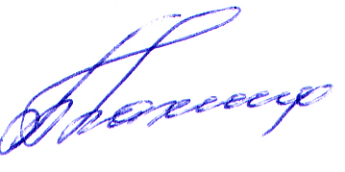 | Т.Н. Плахина

